# Trabajando con Entornos Virtuales

1.- Instalar los softwares necesarios, desde un CMD

winget install Github.GithubDesktop

winget install Git.Git

winget install Anaconda.Miniconda3

winget install Microsoft.VisualStudioCode

2.- Instalar la extension para Python

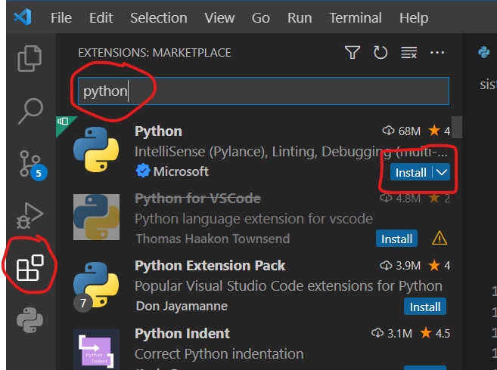

3.- Desde Visual Studio, abrir un terminal desde CMD, y luego presiona CTRL+SHIFT+P como indica la siguiente figura.

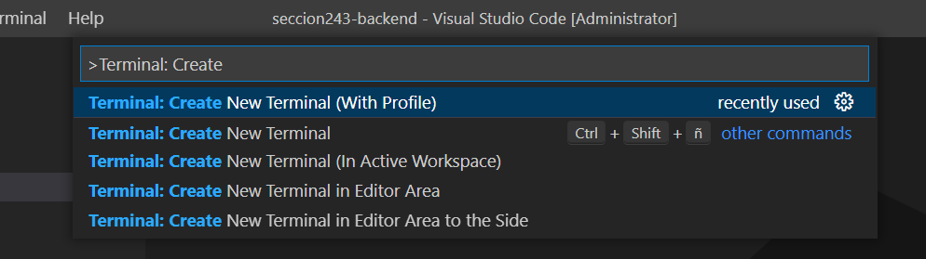

Selecciona el terminal Command Prompt

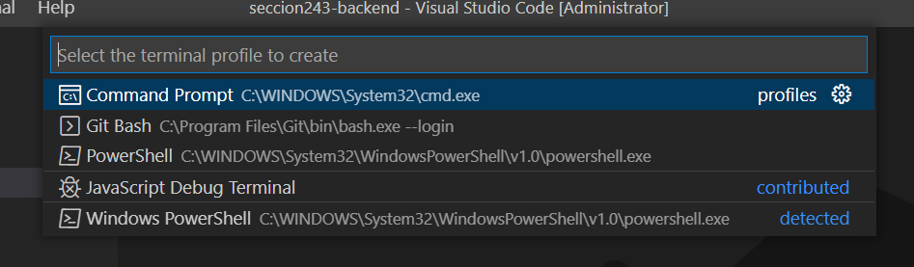

Desde el terminal, crea un entorno para la versión de Python a utilizar. Por ejemplo:

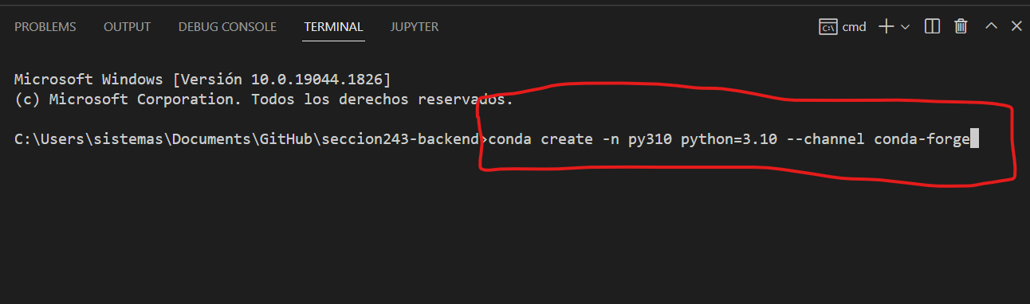

Activa el entorno, por medio de “conda activate py310” (o el nombre que hayas puesto en la creación), como indica la siguiente figura

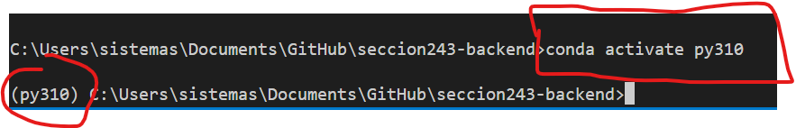

En el entorno recién creado, añade djangorestframework, por medio del comando:

Conda install djangorestframework –channel=conda-forge



Posteriormente, ingresa al directorio en donde se encuentra instalado el Proyecto Django, y aplica los cambios, para la generación de la base de datos, como indica la siguiente figura. (Ingresa al directorio en donde se encuentra el archivo manage.py, y verifica de la siguiente manera)

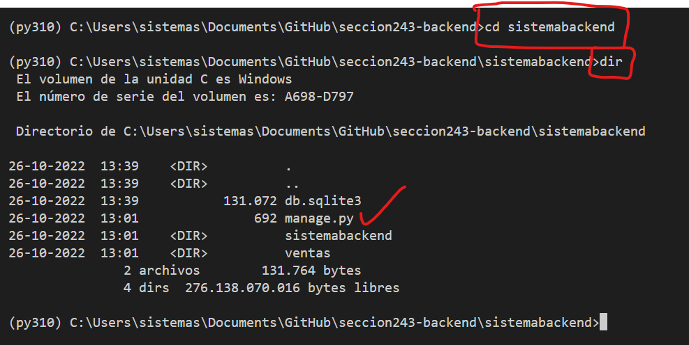

Una vez que estás dentro del directorio, aplica las modificaciones a la base de datos, por medio de:

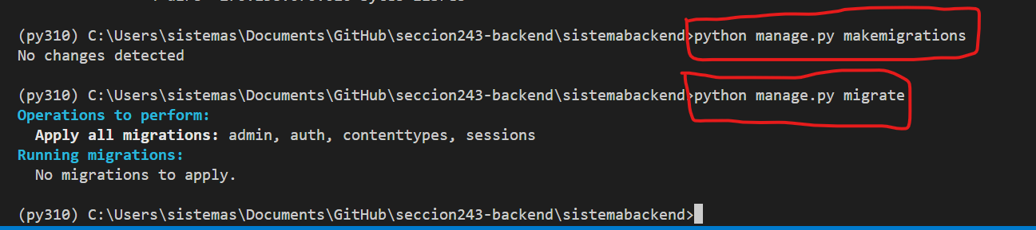

El comando anteriormente ejecutado, creará la base de datos, y las tablas correspondientes para django RF.

Crea un usuario para la administración de django, por medio del siguiente comando:

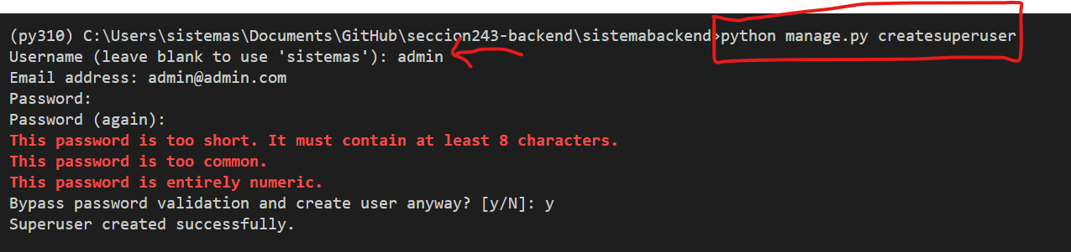

Ejecuta el servidor del Framework, por medio del siguiente comando:

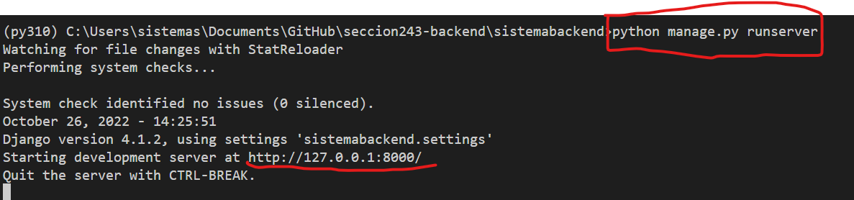

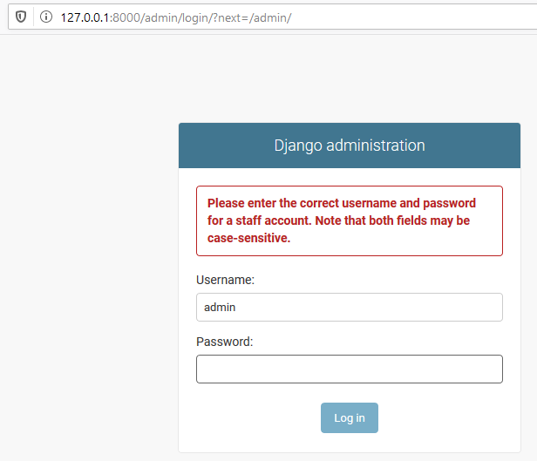

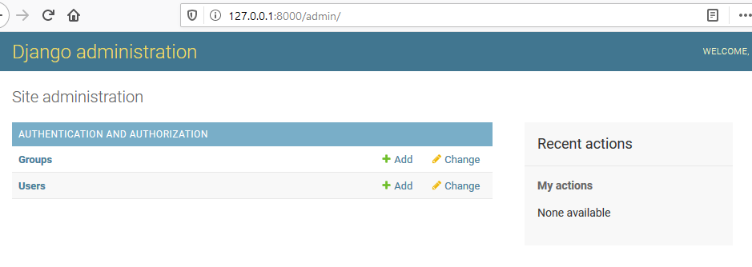

Crea una aplicación, por medio de: “django-admin startapp productos”



El anterior comando, creará una nueva carpeta, con la siguiente estructura de archivos:

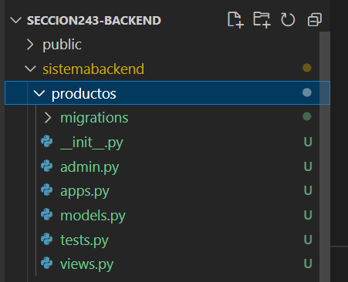

Cómo crear el modelo de datos?

Desde la app recién creada, abre el archivo models, y crea la clase con sus respectivos tipos de dato, como indica la siguiente figura.

1.- Cambia la versión de Python de vscode, como indica la siguiente imagen:

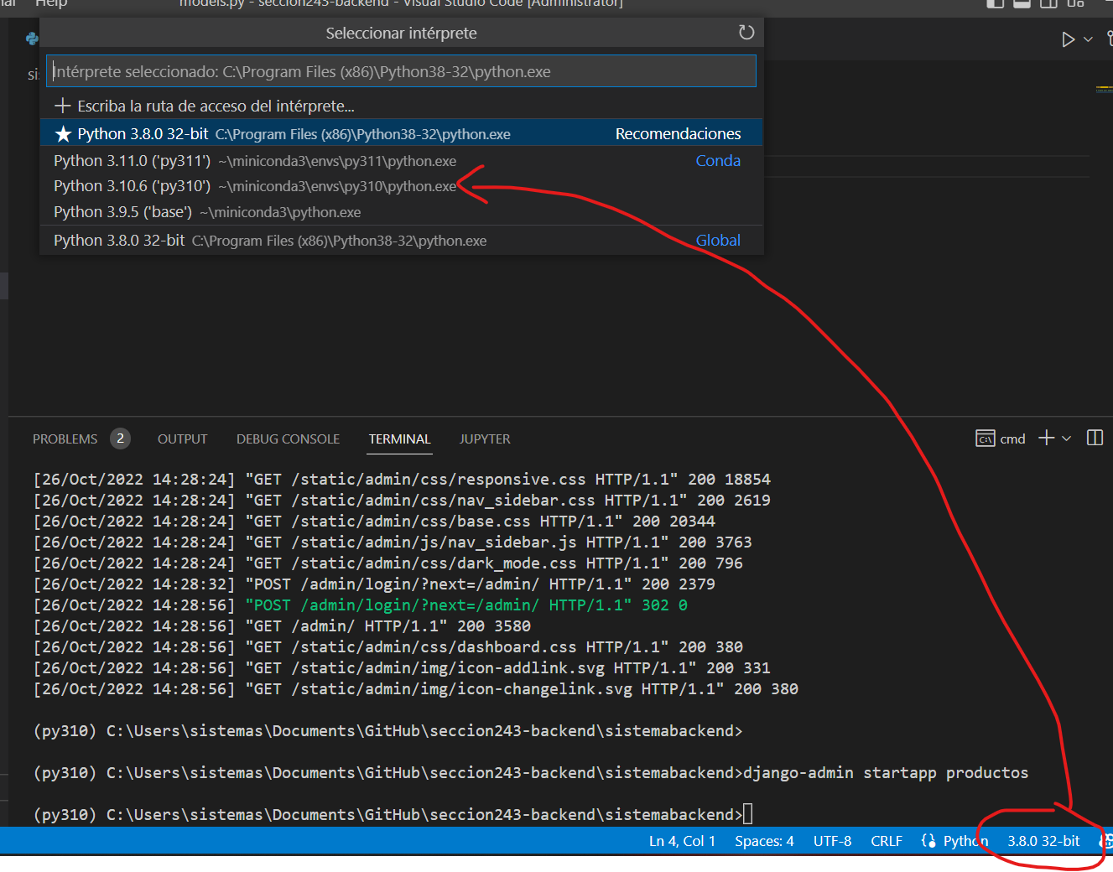

Abre el archivo models:

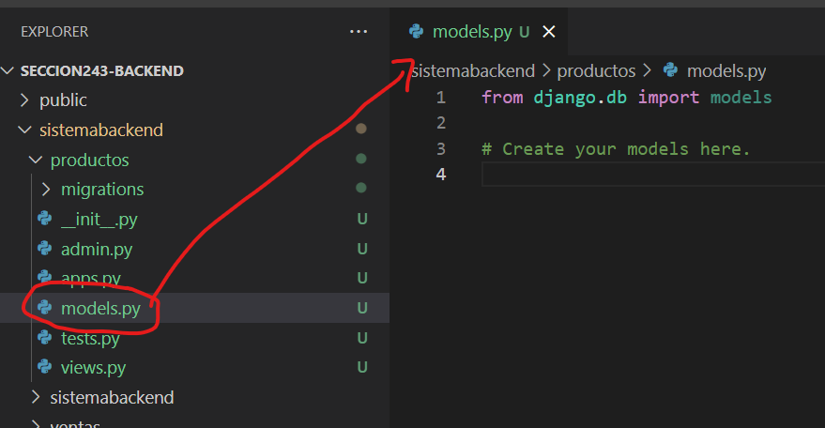

Crea la clase de la “tabla” a crear, con sus respectivos atributos.

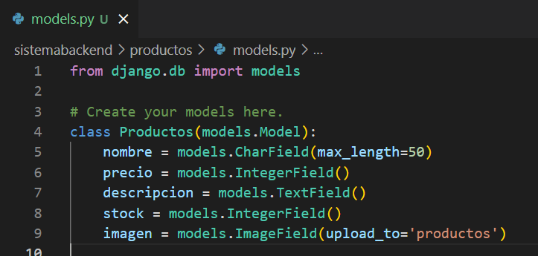

Agrega la aplicación al prouyecto, abriendo el archivo settings.py,

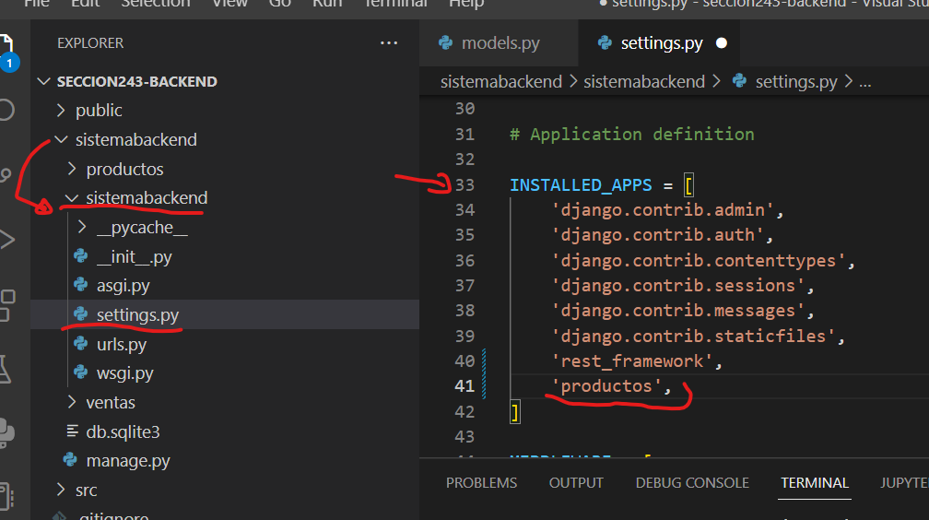

Realiza la migración de la clase recién creada, por medio de:

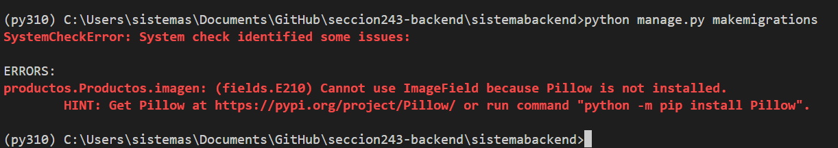

Como se puede observar, arroja un error del tipo de dato imagen. Se debe instalar Pillow, como indica a continuación.

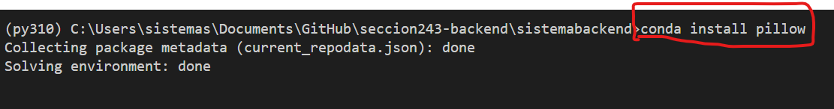

Realiza nuevamente la migración, y observa los resultados.

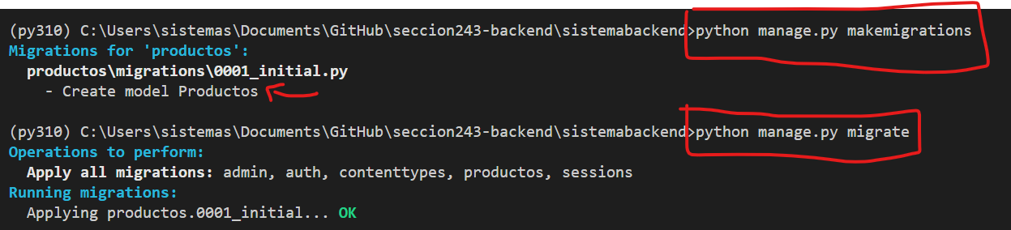

Se ha creado la tabla en la base de datos.

Verifica el resultado, abriendo el archivo sqlite, con algún visor online

